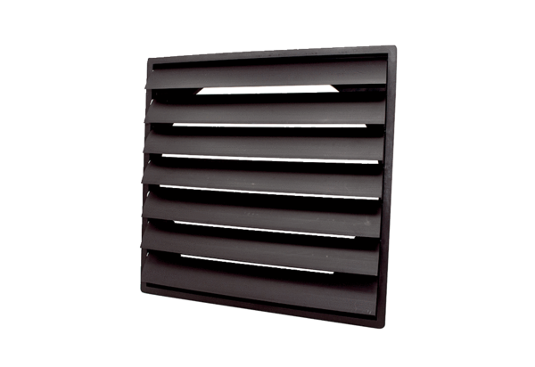Заслонка AS 65 ExКомплект поставки: 1 штукАссортимент: C
Номер артикула: 0151.0409Изготовитель: MAICO

